ОБЩИЕ ПОЛОЖЕНИЯ

ПРАВИЛ ДОРОЖНОГО ДВИЖЕНИЯ

Автомагистраль
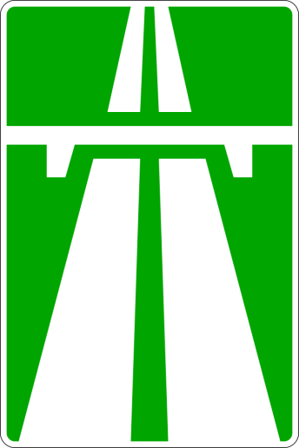
Знак 5.1 — Автомагистраль
Дорога, обозначенная знаком 5.1 и имеющая для каждого направления движения проезжие части, отделенные друг от друга разделительной полосой (а при ее отсутствии — дорожным ограждением), без пересечений в одном уровне с другими дорогами, железнодорожными или трамвайными путями, пешеходными или велосипедными дорожками.

Автопоезд
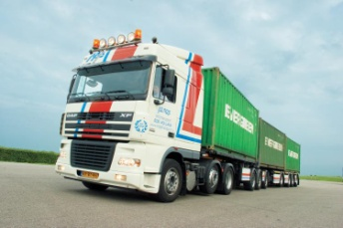
Механическое транспортное средство (ТС), сцепленное с прицепом (прицепами).

Велосипед
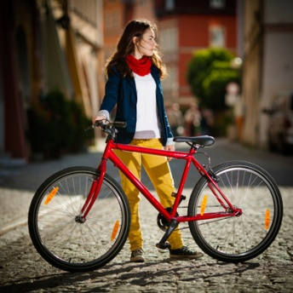
Велосипед
ТС, кроме индивидуальных колясок, имеющее два колеса или более и приводимое в движение мускульной силой людей, находящихся на нем.

Водитель
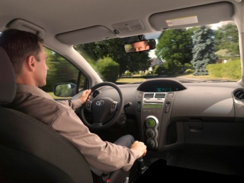
Водитель
Лицо, управляющее каким-либо ТС, погонщик, ведущий по дороге вьючных, верховых животных или стадо. К водителю приравнивается обучающий вождению.

Вынужденная остановка
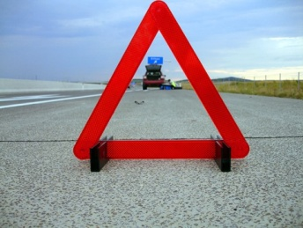
Вынужденная остановка
Прекращение движения ТС из-за его технической неисправности или опасности, создаваемой перевозимым грузом, состоянием водителя (пассажира) или появлением препятствия на дороге.
Вынужденная остановка всегда обусловлена какой-то уважительной причиной, которая не позволяет транспортному средству продолжить движение. Она может произойти в любой момент вопреки желанию водителя и пассажиров. Если преднамеренную остановку можно запретить в определенных местах, то на вынужденную остановку такой запрет не распространяется.
К вынужденной остановке не относится предписанное Правилами прекращение движения на запрещающий сигнал светофора (регулировщика), а также остановка с целью уступить дорогу другому участнику движения. Остановка транспортного средства в заторе тоже не соответствует данному определению.
Обязанность водителя при вынужденной остановке — обозначить свое ТС аварийной сигнализацией и знаком аварийной остановки, а если это возможно — откатить транспортное средство к краю проезжей части или на обочину дороги.

Главная дорога
Дорога, обозначенная знаками 2.1, 2.3.1 — 2.3.7 или 5.1, по отношению к пересекаемой (примыкающей), или дорога с твердым покрытием (асфальто- и цементобетон, каменные материалы, и тому подобное) по отношению к грунтовой, либо любая дорога по отношению к выездам с прилегающих территорий. Наличие на второстепенной дороге непосредственно перед перекрестком участка с покрытием не делает ее равной по значению с пересекаемой.
На знаках 2.3.1 — 2.3.7 и 8.13 главная дорога обозначена толстой линией, а второстепенные дороги — тонкими линиями. Водители, движущиеся по главной дороге, имеют преимущество перед теми, кто движется по второстепенной дороге.
2.1 | 2.3.1 | 2.3.2 | 2.3.3 | 2.3.4

2.3.5 | 2.3.6 | 2.3.7 | 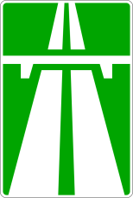  5.1 | 8.13

Дневные ходовые огни
Дневные ходовые огни
Внешние световые приборы, предназначенные для улучшения видимости движущегося транспортного средства спереди в светлое время суток.

Дорога
Обустроенная или приспособленная и используемая для движения ТС полоса земли либо поверхность искусственного сооружения. Дорога включает в себя одну или несколько проезжих частей, а также трамвайные пути, тротуары, обочины и разделительные полосы при их наличии.
На дорогах Российской Федерации установлено правостороннее движение транспортных средств.
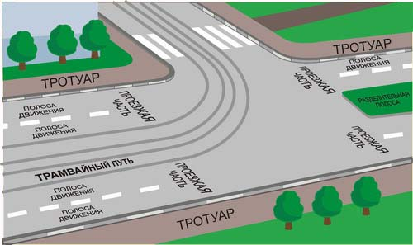
Дорога
Элементы дороги:
- Полоса движения
- Разделительная полоса
- Проезжая часть
- Обочина
- Тротуар

Дорожно-транспортное происшествие (ДТП)
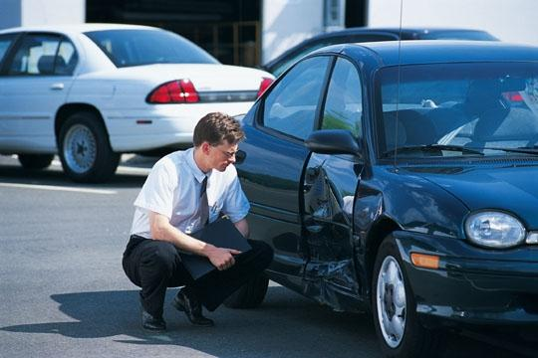
ДТП
Событие возникшее в процессе движения по дороге транспортного средства и с его участием, при котором погибли или ранены люди, повреждены ТС, сооружения, грузы либо причинен иной материальный ущерб.

Дорожное движение
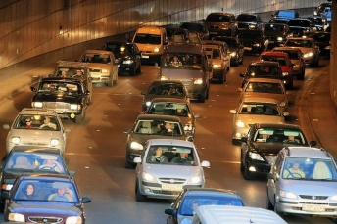
Дорожное движение
Совокупность общественных отношений, возникающих в процессе перемещения людей и грузов с помощью транспортных средств или без таковых в пределах дорог.

Железнодорожный переезд
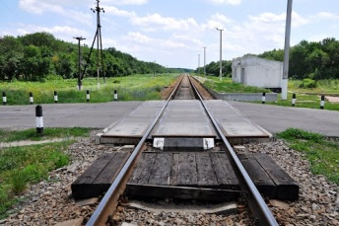
Ж/д переезд
Пересечение дороги с железнодорожными путями на одном уровне.

Маршрутное транспортное средство
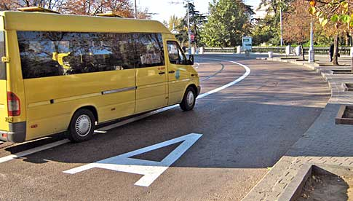
Маршрутное ТС
Транспортное средство общего пользования (автобус, троллейбус, трамвай), предназначенное для перевозки по дорогам людей и движущееся по определенному маршруту с обозначенными местами остановок.

Механическое транспортное средство
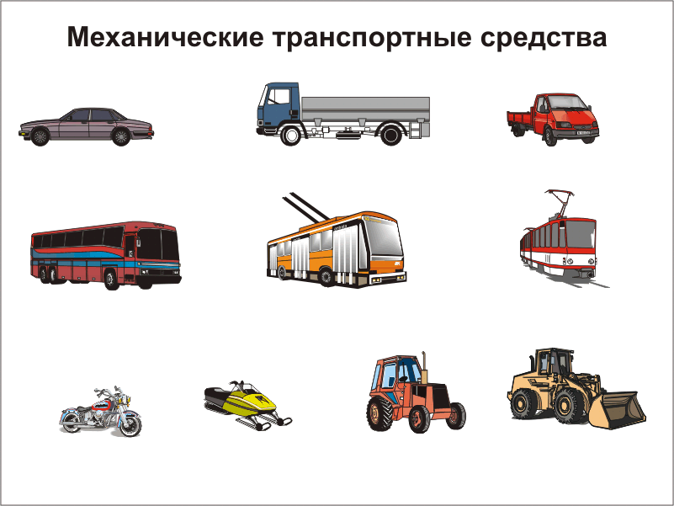
Механические ТС
Транспортное средство, кроме мопеда, приводимое в движение двигателем. Термин распространяется также на любые тракторы и самоходные машины.
Не являются механическими транспортными средствами прицепы, гужевые повозки, велосипеды, мопеды и ручные инвалидные коляски.

Мопед
Мопед
Двух- или трехколесное ТС, приводимое в движение двигателем с рабочим объемом не более 50 куб.см и имеющее максимальную конструктивную скорость не более 50 км/ч. К мопедам приравниваются велосипеды с подвесным двигателем, мокики и другие транспортные средства с аналогичными характеристиками.

Мотоцикл
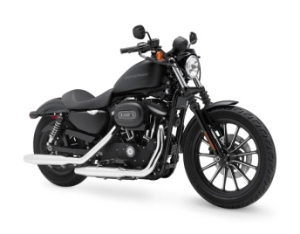
Мотоцикл
Двухколесное механическое транспортное средство с боковым прицепом или без него. К мотоциклам приравниваются трех- и четырехколесные механические ТС, имеющие массу в снаряженном состоянии не более 400 кг.

Населенный пункт
Застроенная территория, въезды на которую и выезды с которой обозначены знаками 5.23.1 — 5.26
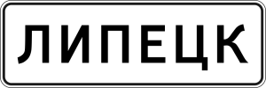  5.23.1 | 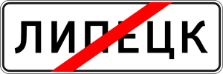  5.24.1
5.23.2 | 5.24.2
5.25 | 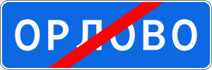  5.26

Недостаточная видимость
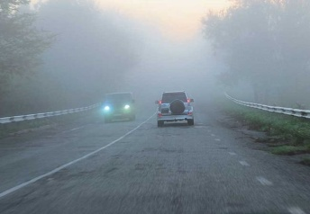
Туман
Видимость дороги менее 300 м в условиях тумана, дождя, снегопада и т.п., а также в сумерки.
Недостаточная видимость, в отличие от ограниченной видимости, всегда вызвана погодно-атмосферными условиями. Как правило, недостаточная видимость вызвана временной непрозрачностью воздуха.

Обгон
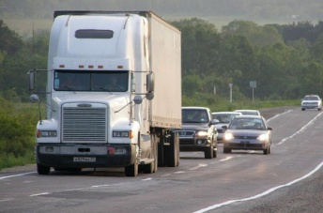
Обгон
Опережение одного или нескольких транспортных средств, связанное с выездом на полосу (сторону проезжей части), предназначенную для встречного движения, и последующим возвращением на ранее занимаемую полосу (сторону проезжей части).
Из определения следует, что обгон другого ТС возможен только на двухполосной дороге, поскольку при наличии двух и более попутных полос движение по встречной стороне дороги (проезжей части) запрещается.

Обочина
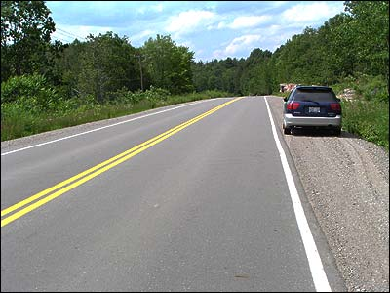
Обочина
Элемент дороги, примыкающий непосредственно к проезжей части на одном уровне с ней, отличающийся типом покрытия или выделенный с помощью разметки 1.2.1 либо 1.2.2, используемый для движения, остановки и стоянки в соответствии с правилами.

Ограниченная видимость
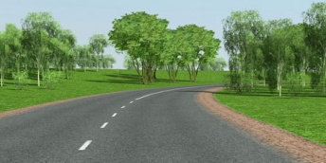
Растительность
Видимость водителем дороги в направлении движения, ограниченная рельефом местности, геометрическими параметрами дороги, растительностью, строениями, сооружениями или иными объектами, в том числе транспортными средствами.

Опасность для движения
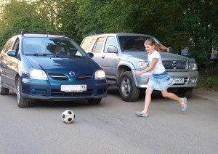
Опасная ситуация
Ситуация, возникшая в процессе дорожного движения, при которой продолжение движения в том же направлении и с той же скоростью создает угрозу возникновения дорожно-транспортного происшествия.

Опасный груз
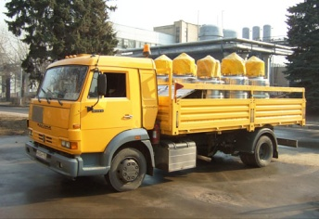
Опасный груз
Вещества, изделия из них, отходы производственной и иной хозяйственной деятельности, которые в силу присущих им свойств могут при перевозке создать угрозу для жизни и здоровья людей, нанести вред окружающей среде, повредить или уничтожить материальные ценности.

Опережение
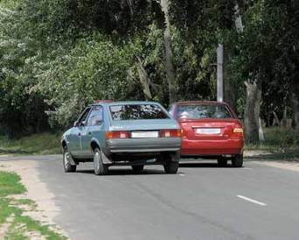
Опережение
Движение транспортного средства со скоростью, большей скорости попутного транспортного средства.

Организованная перевозка группы детей
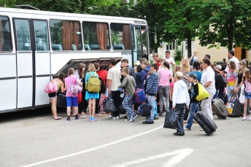
Перевозка детей
Специальная перевозка двух или более детей дошкольного и школьного возраста, осуществляемая в механическом ТС, не относящемся к маршрутному ТС.
При организованной перевозке групп детей в каждом ТС должен находиться, как минимум, один сопровождающий.

Организованная пешая колонна
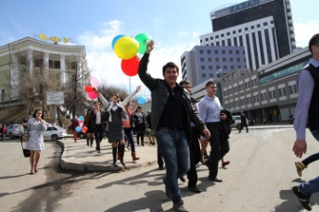
Пешая колонна
Обозначенная в соответствии с пунктом 4.2 Правил группа людей, совместно движущихся по дороге в одном направлении.

Организованная транспортная колонна
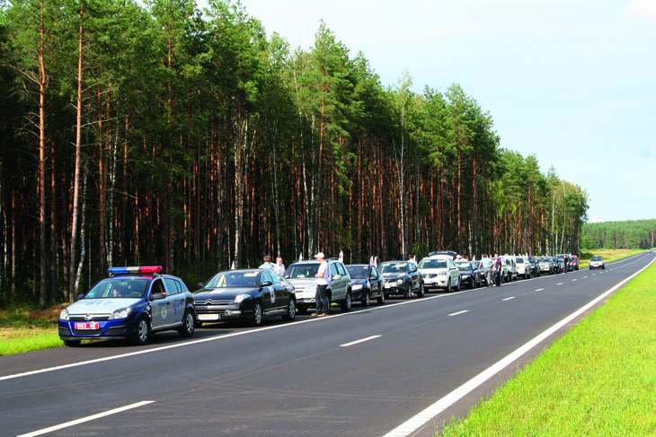
Автоколонна
Группа из трех или более механических ТС, следующих непосредственно друг за другом по одной и той же полосе движения с постоянно включенными фарами в сопровождении головного ТС с нанесенными на наружные поверхности специальными цветографическими схемами и включенными проблесковыми маячками синего и красного цветов.
Участники организованной транспортной колонны пользуются на дороге теми же правилами, что и сопровождающее их транспортное средство с включенными спецсигналами. Водителям остальных ТС запрещается пересекать организованную транспортную колонну и присоединяться к ней.
Сопровождать организованные транспортные колонны могут только автомобили Госавтоинспекции и Военной автомобильной инспекции.

Остановка
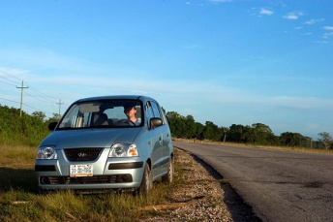
Остановка
Преднамеренное прекращение движения транспортного средства на время до 5 минут, а также на большее, если это необходимо для посадки или высадки пассажиров либо загрузки или разгрузки ТС.

Парковка (парковочное место)
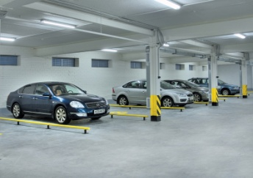
Парковка
Специально обозначенное и при необходимости обустроенное и оборудованное место, являющееся в том числе частью автомобильной дороги и (или) примыкающее к проезжей части и (или) тротуару, обочине, эстакаде или мосту либо являющееся частью подэстакадных или подмостовых пространств, площадей и иных объектов улично-дорожной сети, зданий, строений или сооружений и предназначенное для организованной стоянки транспортных средств на платной основе или без взимания платы по решению собственника или иного владельца автомобильной дороги, собственника земельного участка либо собственника соответствующей части здания, строения или сооружения.

Пассажир
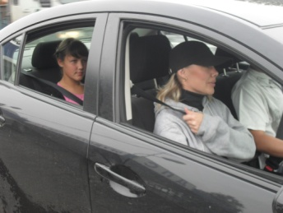
Пассажир
Лицо, кроме водителя, находящееся в транспортном средстве (на нем), а также лицо, которое входит в ТС (садится на него) или выходит из ТС (сходит с него).

Перекресток
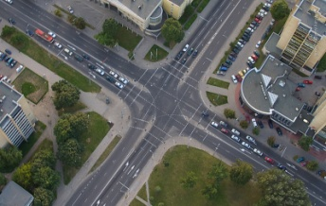
Перекресток
Место пересечения, примыкания или разветвления дорог на одном уровне, ограниченное воображаемыми линиями, соединяющими соответственно противоположные, наиболее удаленные от центра перекрестка начала закруглений проезжих частей. Не считаются перекрестками выезды с прилегающих территорий.
Важно понимать различие между понятиями «перекресток» и «пересечение проезжих частей». В пределах одного перекрестка может быть как одно-единственное пересечение проезжих частей, так и несколько — в том случае, когда хотя бы одна из пересекающихся дорог имеет разделительную полосу, которая делит эту дорогу на две проезжих части.

Перестроение
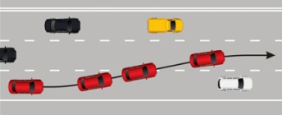
Перестроение
Выезд из занимаемой полосы или занимаемого ряда с сохранением первоначального направления движения.
Перестроение — это маневр, который должен выполняться по определенным правилам, изложенным в 8 главе ПДД. Как и любой другой маневр, перестроение должно быть безопасным и не создавать помех окружающим участникам движения. Перед началом его выполнения водитель должен включить указатели поворота соответствующего направления.

Пешеход
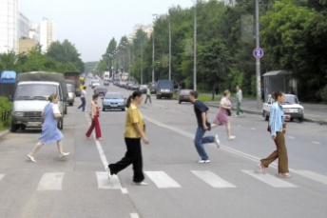
Пешеходы
Лицо, находящееся вне транспортного средства на дороге и не производящее на ней работу. К пешеходам приравниваются лица, передвигающиеся на инвалидных колясках без двигателя, ведущие велосипед, мопед, мотоцикл, везущие санки, тележку, детскую или инвалидную коляску.
Одно и то же лицо не может быть одновременно и пешеходом, и водителем. Если, например, человек едет на велосипеде — он водитель. Если он прекратил поездку и ведет велосипед по дороге, он — пешеход. Лица, выполняющие на дороге какую-либо работу (дорожные рабочие, дворники, регулировщики и т.д.), не являются пешеходами.

Пешеходный переход
Участок проезжей части, обозначенный знаками 5.19.1, 5.19.2 и (или) разметкой 1.14.1 и 1.14.2 и выделенный для движения пешеходов через дорогу. При отсутствии разметки ширина пешеходного перехода определяется расстоянием между знаками 5.19.1 и 5.19.2.
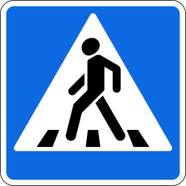  5.19.1 | 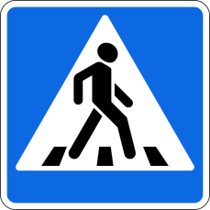  5.19.2 | 1.14.1 | 1.14.2

Полоса движения
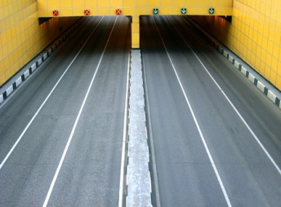
Полосы для движения
Любая из продольных полос проезжей части, обозначенная или не обозначенная разметкой и имеющая ширину, достаточную для движения автомобилей в один ряд.
На данном изображении имеется шесть полос для движения, которые обозначены разметкой. Однако, наличие или отсутствие разметки не сказывается на количестве полос. Количество полос определяется только шириной проезжей части, и уже в зависимости от нее наносят разметку и устанавливают знаки, а не наоборот.

Преимущество (приоритет)
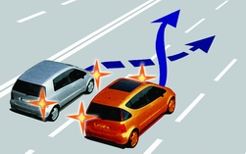
Преимущество
Право на первоочередное движение в намеченном направлении по отношению к другим участникам движения.
«Преимущество» — это важнейший термин ПДД, который, наряду с требованием «уступить дорогу» определяет очередность движения в любых ситуациях, где пересекаются пути транспортных средств и пешеходов.

Препятствие
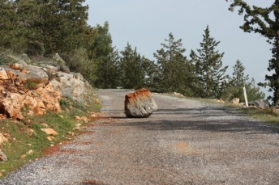
Препятствие
Неподвижный объект на полосе движения (неисправное или поврежденное транспортное средство, дефект проезжей части, посторонние предметы и т.п.), не позволяющий продолжить движение по этой полосе. Не является препятствием затор или транспортное средство, остановившееся на этой полосе движения в соответствии с требованиями Правил.

Прилегающая территория
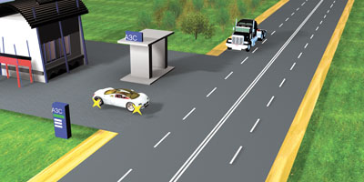
Выезд с заправки
Территория, непосредственно прилегающая к дороге и не предназначенная для сквозного движения транспортных средств (дворы, жилые массивы, автостоянки, АЗС, предприятия и т.п.). Движение по прилегающей территории осуществляется в соответствии с настоящими Правилами.
Прилегающая территория всегда ограничена реальной или воображаемой линией, соседствует с дорогой и имеет на нее выезд. Выезды с прилегающей территории не образуют перекрестка. Это имеет значение, поскольку для перекрестков существуют одни правила проезда, а для выездов с прилегающих территорий — другие.
При выезде с прилегающей территории вы должны пропустить все транспортные средства и пешеходов, которые движутся по дороге.

Прицеп
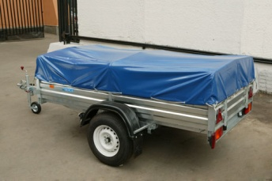
Прицеп
ТС, не оборудованное двигателем и предназначенное для движения в составе с механическим транспортным средством. Термин распространяется также на полуприцепы и прицепы-роспуски.

Проезжая часть
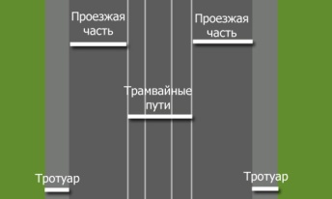
Проезжая часть
Элемент дороги, предназначенный для движения безрельсовых ТС.

Разделительная полоса
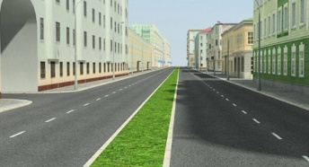
Разделительная полоса
Элемент дороги, выделенный конструктивно и (или) с помощью разметки 1.2.1, разделяющий смежные проезжие части и не предназначенный для движения и остановки транспортных средств.
Разделительная полоса всегда делит дорогу на соседние проезжие части. Как правило, она предназначена для снижения риска столкновения ТС, которые движутся навстречу друг другу.

Разрешенная максимальная масса
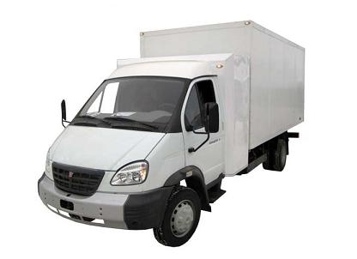
«Газель»
Масса снаряженного транспортного средства с грузом, водителем и пассажирами, установленная предприятием-изготовителем в качестве максимально допустимой. За разрешенную максимальную массу состава транспортных средств, т.е. сцепленных и движущихся как одно целое, принимается сумма разрешенных максимальных масс транспортных средств, входящих в состав.
В ПДД разрешенная максимальная масса упоминается в тех случаях, когда какое-либо правило, ограничение, действие дорожного знака нужно распространить на определенные виды ТС. Чаще всего о ней вспоминают, когда речь идет о разграничении легковых и грузовых автомобилей. Уже сейчас полезно запомнить общее правило: с точки зрения ПДД, грузовыми считаются автомобили с разрешенной максимальной массой более 3,5 тонны. Легкие грузовики (например, марки «Газель»), с разрешенной максимальной массой 3,5 тонны или меньше, приравниваются к легковым автомобилям.

Регулировщик
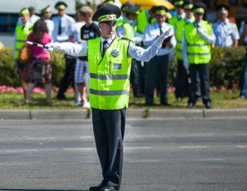
Регулировщик
Лицо, наделенное в установленном порядке полномочиями по регулированию дорожного движения с помощью сигналов, установленных Правилами, и непосредственно осуществляющее указанное регулирование. Регулировщик должен быть в форменной одеждой и (или) иметь отличительный знак и экипировку.

Стоянка
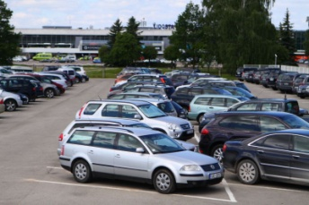
Стоянка
Преднамеренное прекращение движения транспортного средства на время более 5 минут по причинам, не связанным с посадкой или высадкой пассажиров либо загрузкой или разгрузкой ТС.

Темное время суток
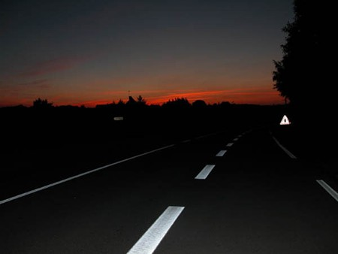
Темное время суток
Промежуток времени от конца вечерних сумерек до начала утренних сумерек.

Транспортное средство
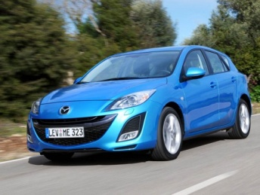
Транспортное средство
Устройство, предназначенное для перевозки по дорогам людей, грузов или оборудования, установленного на нем.

Тротуар
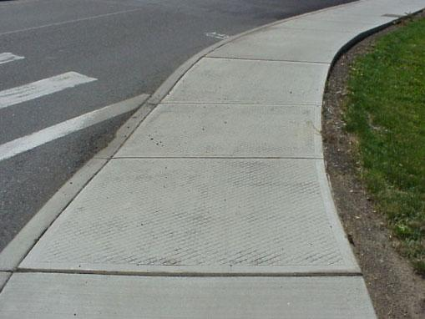
Тротуар
Элемент дороги, предназначенный для движения пешеходов и примыкающий к проезжей части или отделенный от нее газоном.

Уступить дорогу (не создавать помех)
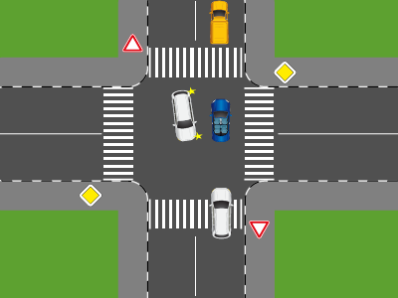
Уступить дорогу
Требование, означающее, что участник дорожного движения не должен начинать, возобновлять или продолжать движение, осуществлять какой-либо маневр, если это может вынудить других участников движения, имеющих по отношению к нему преимущество, изменить направление движения или скорость.
Требование «уступить дорогу» действует в любых ситуациях, когда пути двух или нескольких участников движения пересекаются в одной точке. Оно помогает установить правильную очередность проезда. Четкое соблюдение этого требования позволяет и пешеходам избегать попадания в ДТП.

Участник дорожного движения
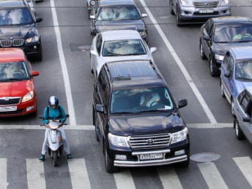
Участник дорожного
движения
Лицо, принимающее непосредственное участие в процессе движения в качестве водителя, пешехода, пассажира транспортного средства

